# 鸿蒙智能网联实验箱

## 产品简介

鸿蒙智能网联实验箱（型号：SeaIOT-B-HMICV-01），是针对鸿蒙操作系统在智能网联、物联网、计算机、操作系统等技术领域的编程教学与实验开发的，适合高校、职校课堂教学的一个典型实验系统。

产品聚焦鸿蒙南向设备开发与北向应用开发的全体系架构，以网联汽车为行业背景，包含网联车载环境感知技术、卫星定位技术、4G/5G无线通信技术、CAN总线通信技术、人机交互技术、信息交互技术等，采用十余种体验型车载传感器、鸿蒙设备开发模块、开源鸿蒙中控网关，通过网络通信，实现毫米波雷达测距、超声波测距、陀螺仪姿态检测、车载设备控制、RFID刷卡解锁、车辆行驶方式控制、卫星定位、车载网关可视化人机交互、4G车载数据上云等功能。提供详细的实验案例，帮助学生掌握鸿蒙设备开发、应用开发、以及传感器应用、嵌入式接口开发、CAN总线通信等方法。产品外观如图所示。

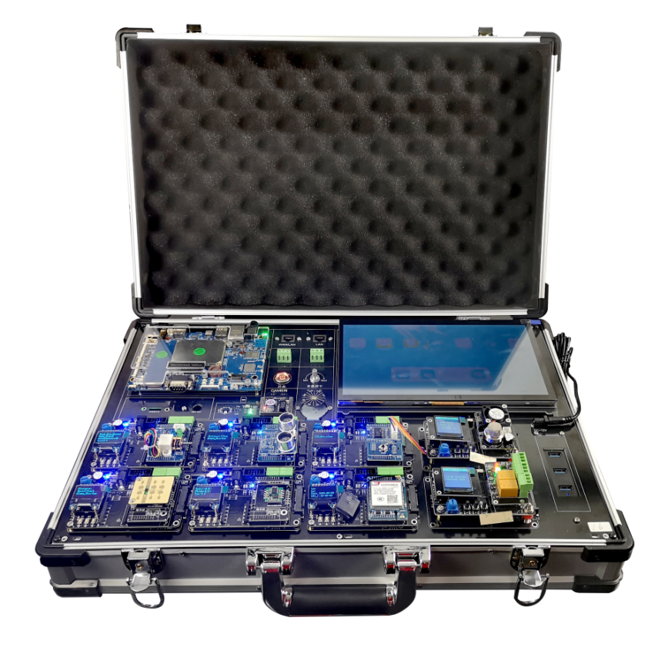

产品外观参考图（以参数和实物为准）

## 产品特点

* 鸿蒙体系全面。覆盖LiteOS内核、OpenHarmony南向设备开发、应用开发，以及基于OpenHarmony开源操作系统北向应用开发。
* 行业特色突出。鲜明的智能网联汽车技术特色，包含体验型车载传感器、CAN总线组网、中控车机系统、信息交互软件。
* 网络通信多样。集成CAN总线技术、以太网通信技术、WiFi通信技术、4G LTE/5G移动通信技术、GPS/BEIDOU定位技术。
* 模块灵活可扩展。支持32位Cortex-M3处理器和Hi3861处理器两种硬件平台，可以替换插入不同的传感器模块，板载显示屏，实时显示当前信息。Cortex-M3硬件平台预留无线通信模块接口，支持HI3861 WiFi等模块的应用扩展，支持通信模块固件与处理器固件切换烧录；预留RS485、CAN端子排，能够与外部通信设备交互；
* 车载信息上云。集成4G LTE移动通信模块，可通过上位机配置接入自研云服务平台，支持TCP、MQTT等通信协议。支持5G通信扩展应用。

## 硬件组成

实验箱包括八个以上车载感知模块，1个鸿蒙中控，1个触摸显示屏。

车载感知模块包括毫米波雷达、超声波雷达、陀螺仪模块、4G LTE通讯定位模块、RFID控制模块、电机调速模块、环境调节模块、光照度调节模块。其中环境调节模块、光照度调节模块采用海思hi3861 SOC芯片作主控，板载OLED显示屏，支持传感器模块插装连接。其他模块采用M3芯片作主控，支持HI3861模块作WiFi联网通讯。

鸿蒙中控，采用四核64位Cortex-A55处理器，主频最高2.0GHz，为后端数据处理提供高效稳定的性能，集成双核心GPU，VPU及NPU，GPU支持OpenGL ES3.2/2.0/1.1；VPU可实现4K 60FPS H.265/H.264/VP9视频解码和1080p 100fps HH.265/H.264/VP9视频解码；NPU支持Caffe/Tensorflow主流架构模型。运行OpenHarmony3.1 release及以上操作系统。

触摸显示屏：屏幕显示，支持触摸。

硬件模块会根据客户的需求有所调整，下图为参考布局。

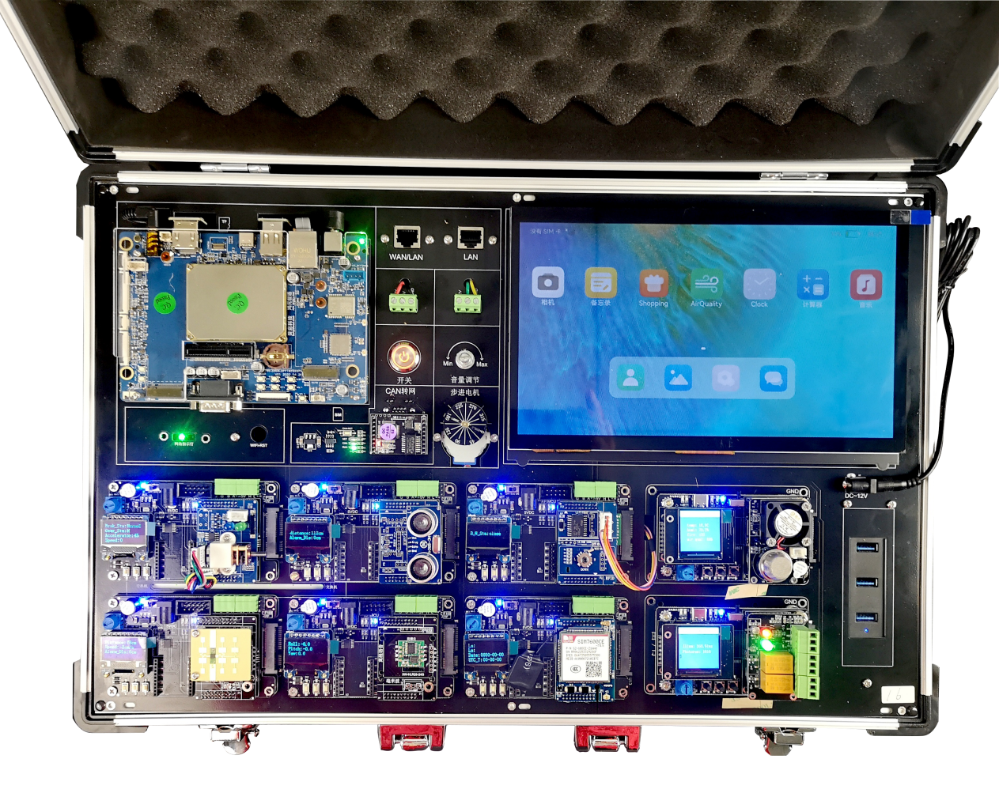

## 软件功能

1. 鸿蒙终端设备开发

鸿蒙终端设备基于RISC-V架构，C语言开发，支持OpenHarmony系统的内核基础开发、驱动开发、网络通信及综合应用开发，可对模块温湿度、可燃气体、光照度进行采集，对通风扇、LED、beep、继电器等执行器进行控制，可以多传感器或执行器结合，实现环境监测、安防报警、智能调节的功能。

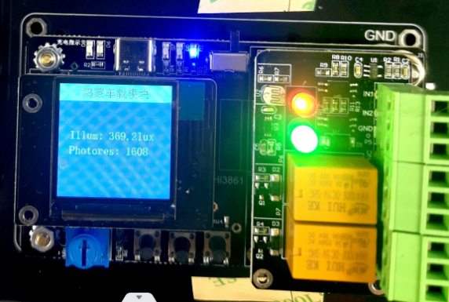 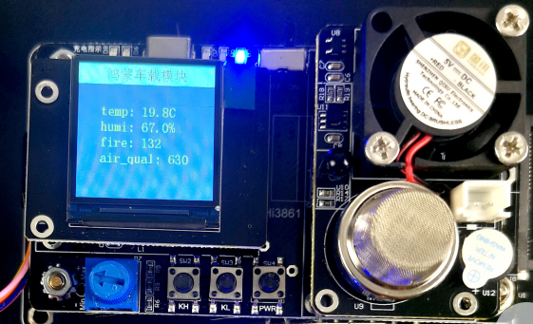

1. 数据接入云平台

鸿蒙南向设备可通过MQTT通讯接入第三方，如华为IOTDA平台，进行远程采集、控制、设置策略。

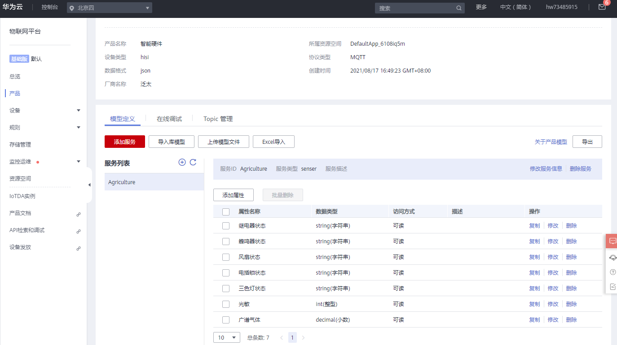

接入华为IOTDA平台

1. 鸿蒙移动端北向应用开发

提供鸿蒙移动端应用软件，可实现IOTDA平台登录、项目创建、应用关联、传感器数据获取、执行器控制的功能。移动端支持Java、ArkTS、JS语言编程，基于华为物联网平台API接口，通过HTTP协议获取接入设备列表、传感器信息，通过MQTT协议与终端模块即时交互。

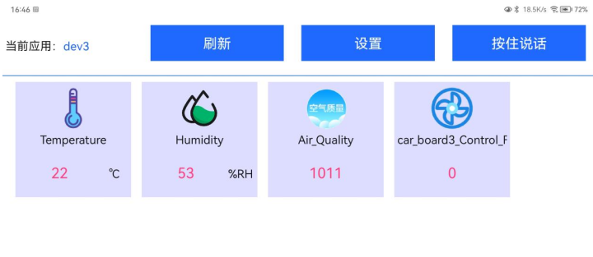

1. 开源鸿蒙系统应用开发

网联实验箱网关系统软件，采用开源Openharmony系统，ETS、或ArkTS语言编程技术设计人机交互界面，使用网络通信技术与终端模块信息交互，读取模块状态，发送模块指令、可视化显示。可以使用软件查看每个传感器的功能、操作软件体验每个传感器的性能，如浏览传感器的采样数据、发送命令控制诸如调速电机模拟线控等执行器操作。具有系统参数配置，如服务器开启关闭、网络参数配置、云服务参数配置等。具有原始收发数据显示功能和数据解析显示功能，对比通信协议，更易于理解系统逻辑。

具有毫米波雷达测距、超声波测距、陀螺仪姿态检测、RFID刷卡解锁、车辆行驶方式控制、卫星定位、车载网关展示、4G车载数据上云功能。

典型软件界面，如图所示。

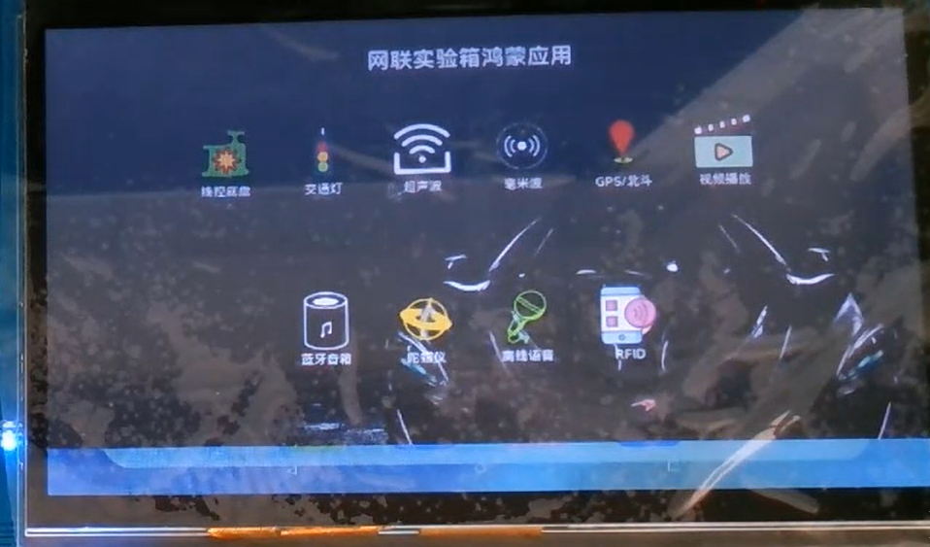

开源鸿蒙网关主界面

## 课程资源

主要课程资源如下：

|  |  |  |  |  |
| --- | --- | --- | --- | --- |
| 序号 | 类别 | 子类 | 实验名称 | 课时 |
|  | 智能网联环境感知技术基础 | 嵌入式应用开发技术 | 实验系统整体介绍 | 1 |
|  | 毫米波雷达参数采集 | 2 |
|  | 陀螺仪姿态数据采集 | 2 |
|  | 超声波距离数据采集 | 2 |
|  | GPS经纬度数据采集 | 2 |
|  | 调速电机模拟线控 | 2 |
|  | RFID刷卡控制 | 2 |
|  | 4G LTE数据传输 | 2 |
|  | 基于Hi3861的OpenHarmonyOS内核基础开发 | 1)OpenHarmony内核实验 | (1)OpenHarmony开发环境搭建； | 2 |
|  | (2)OpenHarmony_helloworld实验； | 1 |
|  | (3)OpenHarmony_LED灯点亮实验； | 1 |
|  | (4)OpenHarmony_任务消息交替打印实验； | 1 |
|  | (5)OpenHarmony_定时器开发实验； | 1 |
|  | (6)OpenHarmony_信号量开发实验； | 1 |
|  | (7)OpenHarmony_事件开发实验； | 1 |
|  | (8)OpenHarmony_互斥锁开发实验； | 1 |
|  | (9)OpenHarmony_消息队列开发实验； | 1 |
|  | 2)OpenHarmony驱动开发实验 | (1)OpenHarmony驱动开发_RGB灯驱动实验 | 2 |
|  | (2)OpenHarmony驱动开发_按键控制蜂鸣器实验 | 2 |
|  | (3)OpenHarmony驱动开发_呼吸灯控制实验 | 2 |
|  | (4)OpenHarmony驱动开发_ADC读取电压实验 | 2 |
|  | (5)OpenHarmony驱动开发_串口收发实验 | 2 |
|  | (6)OpenHarmony驱动开发_LCD显示实验 | 2 |
|  | 3)OpenHarmony网络通信实验 | OpenHarmony子系统_WiFi创建热点实验 | 2 |
|  | OpenHarmony子系统_WiFi STA联网实验 |
|  | OpenHarmony子系统_UDP客户端通信实验 | 2 |
|  | OpenHarmony子系统_tcp服务端通信实验 |
|  | OpenHarmony子系统_MQTT消息订阅发布实验 | 2 |
|  | 基于Hi3861的OpenHarmony南向设备开发 | 1）OpenHarmony物联网综合应用实训 | OpenHarmony华为IOTDA平台接入实验 | 2 |
| 智能小夜灯实验 | 2 |
| 智能家居温湿度监测实验 | 2 |
| 智能家居通风控制实验 | 2 |
| 智能家居照明控制实验 | 2 |
|  | 基于OpenHarmony北向应用开发实验 |  | 1）DevEco开发环境搭建实验 | 2 |
|  | 2）基于OpenHarmony的毫米波雷达测距应用实验； | 2 |
|  | 3）基于OpenHarmony的超声波雷达测距应用实验； | 2 |
|  | 4）基于OpenHarmony的陀螺仪姿态监测应用实验 | 2 |
|  | 5）基于OpenHarmony的RFID身份识别控制应用实验； | 2 |
|  | 总课时 |  |  | ≥48 |